A vos neurones, les ptits loups !!
Le coin des petits futés 1
Lecture

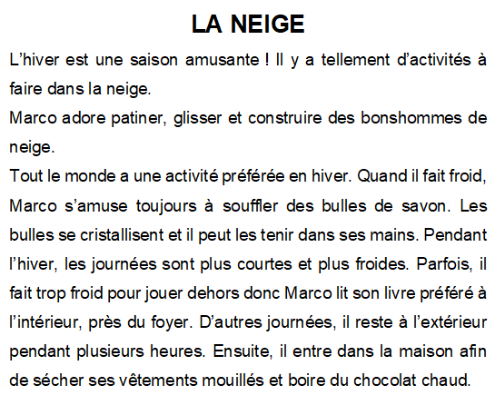
Prénom : ……………………………………………………….. Date : ………………………………………………..
Un peu de vocabulaire …

Foyer : partie où brûle le feu

Cristalliser : devenir dur et transparent

Compréhension

J’ai compris ce que j’ai lu.
a) En quelle saison se déroule cette histoire ?

……………………………………………………………………………………………………

b) Entoure les activités faites par Marco durant l’hiver ?

1. lire 2. faire du bateau 3. se baigner 4. faire un bonhomme de neige

c) Comment sont les journées pendant l’hiver ? Cite une phrase du texte.

……………………………………………………………………………………………………

d) Que fait Marco quand il fait trop froid dehors ? Explique avec tes mots.

……………………………………………………………………………………………………

e) Dans chaque phrase barre le/les mots qui ne font pas partie du texte, retrouve-les et réécris-les.

Il y a peu d’activités à faire quand il neige. ……………………………………………………………
Les bulles éclatent dans la main de Marco. ……………….…………………………………………
Marco entre au château puis il boit un café chaud. …………………………………………………

Nom propre, nom commun
Les noms propres désignent des personnes, des villes, des pays, ils prennent une majuscule.
Les noms communs désignent des objets, des choses.
Exemple : Paris, Italie, pot, chien …

Grammaire / Conjugaison

Dans le texte souligne un nom propre et deux noms communs puis utilise-les dans une phrase.

……………………………………………………………………………………………………..
……………………………………………………………………………………………………..
……………………………………………………………………………………………………..

Classe les noms suivants dans le tableau.
Marco ; vêtement ; Islande ; saison ; journée ; Léa ; maison ; livre ; bulles ; savon ; Alaska
Noms propres | Noms communs

Les homophones a et à
a est le verbe avoir au présent, on peut le remplacer par avait alors que à est une préposition
Exemple : Elle a (avait) un chat. Elle va à la piscine.
Orthographe

Recopie deux phrases du texte avec la préposition a et deux autres avec à:
…………………………………………………………………………………………………………
…………………………………………………………………………………………………………
…………………………………………………………………………………………………………
…………………………………………………………………………………………………………
Entoure la bonne réponse.

1. Je vais a / à la montagne. 4. Marco a / à une activité préférée.
2. Marco a / à fait des bulles de savon. 5.Cet hiver il a / à beaucoup neigé
3. Souvent Marco joue a / à l’extérieur. 6. Arrivé a / à la maison, il a / à lu.
Les synonymes
Deux mots sont synonymes quand ils ont le même sens ou un sens proche.
Exemple : vélo/ bicyclette ; voiture/ automobile
Vocabulaire

Dans le texte cherche les synonymes des mots suivants.
un roman
………….....

le dedans
…………….

une occupation
……………….

une cheminée
……………….

une habitation
……………….

Dans la liste proposée trouve le synonyme des mots suivants.
habit, s’amuser, dehors, absorber, bâtir, parent
mère → …………………. boire → ………………….
jouer → …………………. vêtement → ………………….
construire→ …………………. extérieur → ………………….

Expression écrite

Il a neigé. Quel bonheur ! Tu invites un(e) ami(e) pour aller t’amuser dans la neige. Raconte toutes les activités que vous avez faites en extérieur.

Le coin des petits futés 2
A vos neurones, les ptits loups !!

Questionner le temps

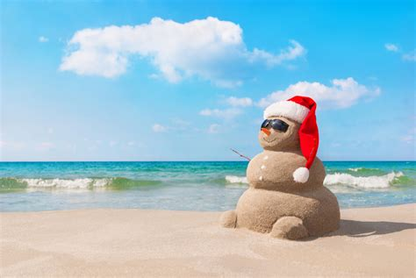
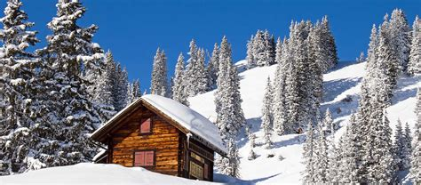
← 25 décembre dans les Alpes.
Quelle est la saison ?
____________________________
25 décembre à Sydney. →
Quelle est la saison ?
____________________________
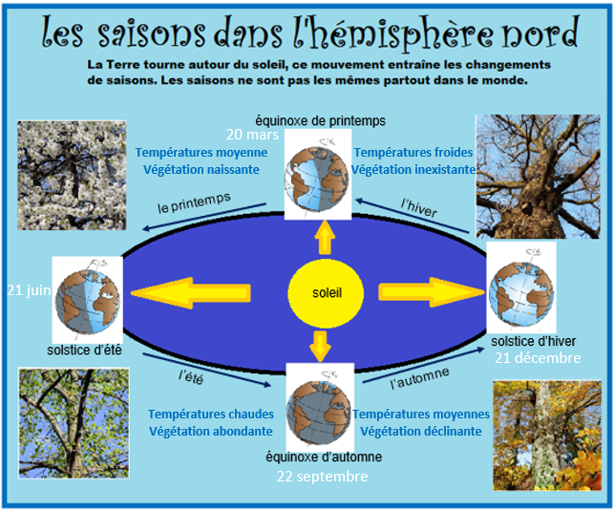
s
20 mars
21 juin
21 décembre

Je retiens : Durant sa révolution autour du soleil, la Terre est plus ou moins proche du soleil, ce phénomène entraîne des changements de climat et de végétation : les saisons. Les saisons ne sont pas les mêmes partout sur la Terre. Quand c’est l’hiver dans l’hémisphère nord c’est l’été dans l’hémisphère sud. Certaines parties du globe ne voient se succéder que 2 saisons différentes d’autres 4 saisons. En Europe, 4 saisons très différentes se succèdent au fil de l’année.
Complète le tableau en t’aidant des informations des documents.
Saison
Date de début
Date de fin
Végétation
Températures

Colorie les mois en fonction de la saison à laquelle ils appartiennent. Attention certains mois auront 2 couleurs.
printemps → vert ; automne → marron ; été → jaune ; hiver → bleu
juillet
juin
mai
avril
mars
février
janvier

août
septembre
octobre
novembre
décembre

Mathématiques

Convertis ces durées comme demandé.
1 siècle = __________ années 7 siècles = __________ années
1 semaine = __________ jours 4 semaines = __________ jours
1 année = ______ ou ______ jours 1 mois = ______ ou ______ jours
1 année = _________ mois 1 millénaire = __________ années

Entoure la bonne unité de durée.
Pour pousser un radis met 18 jours / mois / années.
Un arbre peut vivre jusqu’à plus de 100 jours / mois / ans.
Une saison dure environ 12 jours / semaines / mois.
A la montagne, il y a environ 90 heures / jours / semaines de neige par an.

Résous le problème suivant.
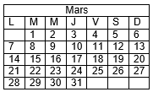
Le 10 mars, Jules a planté des radis qui poussent en 3 semaines et des salades qui poussent en douze jours.
A quelle date devrait-il pouvoir les récolter ?
___________________________________________
________________________________________
Texte de la dictée :
Marco a mis un manteau bien chaud pour jouer à faire un bonhomme de neige, à la place du nez il a posé une belle carotte.

